**周一：市场分析**

**作者：二师父**

**微信公众号：二师父定投**

**二师父的名片**



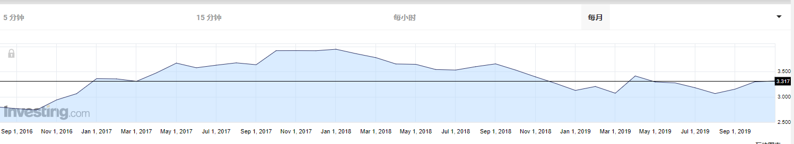

10年期国债收益率，这个收益率目前是3.317，如果一直向上的话，代表牛市来临，目前并不高，仍旧处于熊市。

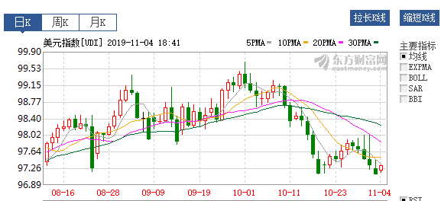

美元指数相对走低的，如果毛衣战不真正结束，美元指数不可能下来，牛市来的可能性也比较小。

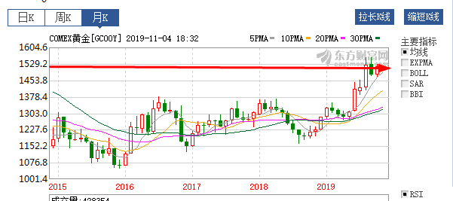

今年是国际黄金大年，我们突破了1500的支撑位，目前报价1511.黄金已经全部清仓，转到更加低估的资产。不赚最后一个铜板。

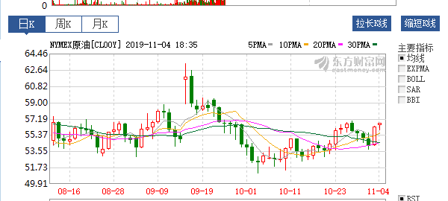

原油是上涨的，现在油气和原油的相关性越来越差，在下次油价破位的时候考虑原油基金替代华宝油气。